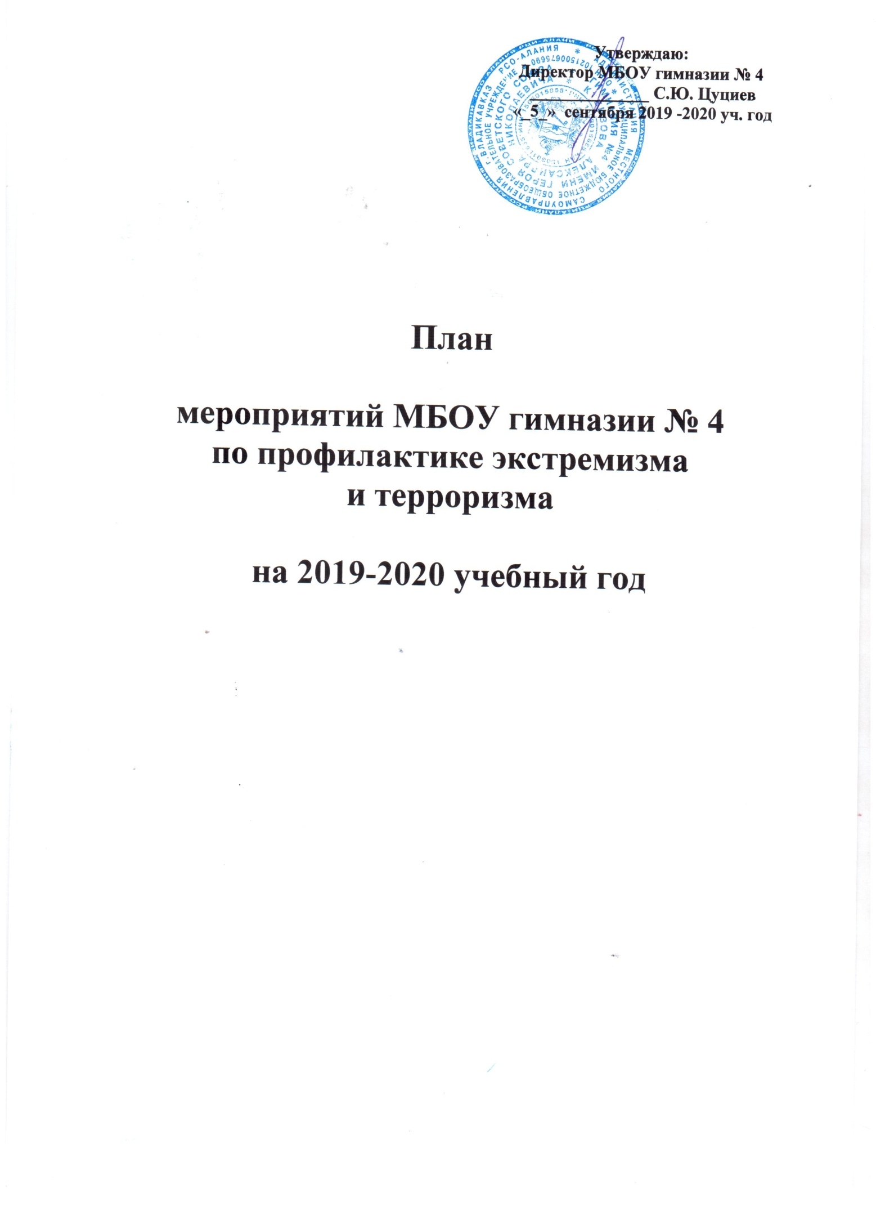
Цель: обеспечение координации всех работников гимназии по противодействию экстремизма и терроризма в образовательном учреждении МБОУ гимназии №4, выработка мер, направленных на нормализацию межэтнических и межконфессиональных отношений.
Задачи:
- реализация требований законодательных и иных нормативных актов в области обеспечения безопасности гимназии;
- обеспечение безопасности обучающихся, работников гимназии во время уроков и во внеурочное время путем повышения безопасности их жизнедеятельности.
- совершенствование теоретических знаний обучающихся, педагогов, работников гимназии, родителей по вопросу противодействия экстремизму и терроризму;
- практическая проверка готовности обучающихся гимназии правильно действовать в чрезвычайных ситуациях;
- воспитание у обучающихся гимназии уверенности в эффективности мероприятий по защите от чрезвычайных ситуаций;
- создание условий для активного включения обучающихся в социально-экономическую культурную жизнь общества;
- воспитание уважительного отношения к представителям других национальностей и конфессий.

№ п/п | Содержание мероприятия |  | Ответственные |  | Сроки
1. Организация работы с педагогическим коллективом
1 | Обновление и корректировка документов нормативно-правовой базы по безопасной организации учебно-воспитательного процесса в гимназии | Директор,  Цуциев С.Ю. |  | постоянно
2 | Составление графика дежурства администрации, педагогического персонала, классов по гимназии и столовой | Зам. директора по ВР, Цирианиди Э.П. |  | август
3 | Должностные инструкции по организации дежурства (ознакомление под подпись) | Зам.директора по ВР Цирианиди Э.П. |  | август
4 | Организация пропускного режима в ОУ | Администрация |  | постоянно
5 | Проведение плановых и внеплановых инструктажей по профилактики терроризма и экстремизма, правилам поведения при угрозе террористического акта | Администрация |  | По мере необходим. (не реже 2 раза в год)
6 | Обследование гимназии на предмет оценки уровня антитеррористической защищённости, эффективности охранно-пропускного режима в зданиях гимназии. | Зам.дир. по АХЧ Дулаев М.Т. А.Н. |  | 2019-2020гг.  (2 раза  в год)
8 | Проведение Недели психологии и толерантности | Цирианиди Э.П.  Учителя истории, обществ., класс.рук психолог |  | ноябрь 2019 года
9 | Организация и проведение семинаров педагогических работников гимназии:  «Проблемы воспитания толерантности…»; «Как обучать толерантности»; | Зам. директора, ЦирианидиЭ.П.  психолог,  Паркаули А.С.. |  | в течение года
10 | Разработка методических рекомендаций по проведению месячника профилактике терроризма и экстремизма | Цирианиди Э.П.  Учитель ОБЖ  Дулаев М.Т. |  | Октябрь 2019 год
11 | Проведение конкурса методических разработок и открытых мероприятий по профилактике терроризма и экстремизма | Цирианиди Э.П. |  | Март – апрель 2020 г

2. Организация работы с ученическим и родительским коллективом
12 | Проведение «круглых столов» с учащимися старших классов, способствующих развитию межконфессионального диалога | Зам. директора по ВР, класс.рук. 9-11-х классов, психолог | март 2020г.
13 | Проведение конкурса творческих работ обучающихся по теме: «Учимся жить в многоликом мире» | учителя русского языка Моураова Н.В., Халлаева А.Ю. | декабрь 2019г.
14 | Организация проведения школьных соревнований «Гимназия безопасности» | Зам. директора по ВР, учителя физ-ры Загагов Б.Т. ОБЖ– Дулаев М.Т.. | Май 2020г.
15 | Проведение единого Урока Права «Конституция РФ о межэтнических отношениях» | Учителя истории, Ревазов В.Ч.  Габараева Е.Н. общества,., класс.рук. | Сентябрь – декабрь 2019г.
16 | Организация цикла классных часов «Толерантность – дорога к миру» | Зам. директора по ВР,  класс.рук. | в течение года
17 | Организация профилактической работы по правилам поведения при возникновении чрезвычайных ситуаций в образовательных учреждениях и при проведении массовых мероприятий (встречи, беседы, родительские собрания и классные часы при участии сотрудников силовых структур) | Зам. директора по ВР,  классные руководители, воспитатели, инспектор ПДН –Сохиева И.В.. | в течение года
18 | Проведение учебно-профилактических мероприятий, направленных на формирование действий в случаях нарушения общественного порядка, террористической угрозы и экстремистских проявлений, в том числе:  - учений по эвакуации при пожаре и других чрезвычайных ситуациях;  - показательных учений по правилам поведения при проявлениях терроризма и других криминальных действий. | директор,  администрация гимназии  классные руководители, учитель ОБЖ | в течение года
19 | Дискуссия по вопросу: «Терроризм-угроза общества» среди старшеклассников | классные руководители | Май 2020года
20 | Проведение акции «Скажи экстремизму — НЕТ!» | Учитель ОБЖ,  8 классы | ноябрь 2019 года
21 | Корректировка паспортов антитеррористической защищенности | Зам. директора по ВР | 2019-2020 гг. (ежегодно до 10 сентября)
22 | Укрепление материально-технической базы учреждений образования, в том числе: освещение и ограждение территорий, противопожарные мероприятия, техническое обслуживание ППС и «тревожных кнопок». | Директор  Зам.дир. по АХЧ, Дулаев М.Т.. | по мере финансирова  ния
23 | Организация классных часов по темам:  «Основы конституционного права и свободы граждан России в области межэтнических и межконфессиональных отношений»,  «Провокационная деятельность террористических и экстремистских группировок»,  «Гражданское образование. Правовая культура. Толерантность». | Зам. директора по ВР  классные руководители | в течение года
24 | Подготовка и проведение выставок по темам:  «Уроки истории России — путь к толерантности», «Мир без насилия», «Литература и искусство народов России» | Библиотекарь – Алборова Л.Х. | в течение года
25 | Родительские собрания «Формирование толерантного поведения в семье» | Классные руководители 1-9 классов | в течение года
26 | Проведение «Весенней недели Добра» | Зам. директора по ВР, классные руководители 1-4 классов | Март 2020г.
27 | Классные часы, посвященные Дню народного единства «Россия многонациональная» | Зам. директора по ВР, классные руководители 5-11кл | Апрель 2020г.
28 | Подготовка и проведение конкурса социальной рекламы «Будьте бдительны» | Классные руководители 7-9 классов | Май 2020г.
29 | Месячник по антитеррористической безопасности. Конкурс рисунков и плакатов, классные часы на тему: «Молодежь ЗА культуру мира, ПРОТИВ терроризма» | учителя истории ,Габараева Е.Н.. общества, ИЗО – Дзотова З.В. | ноябрь 2019г.
30 | Классный час «Земля без войны» | классные руководители  с 1-го по 11-ый класс | ноябрь2019г.
31 | Издание специального выпуска школьных газет с включением рубрик:  «Мир без насилия», «Осторожность не бывает лишней» | редколлегия газеты и зам.дир. по УВР, Кайшаури Ц.Г. | Февраль 2020г.

